PROCEDIMIENTO DE ASISTENCIAS TÉCNICAS

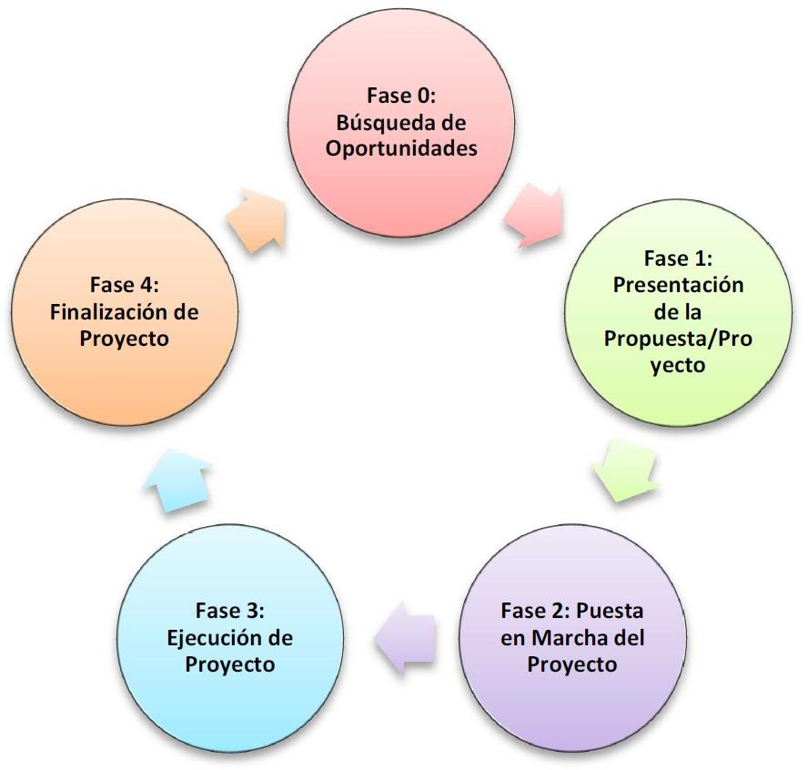

FASE 0: BÚSQUEDA DE OPORTUNIDADES:

Esta etapa involucra el proceso de detección de nuevas oportunidades de proyectos por parte de las Unidades Académicas y la Dirección de Innovación y Transferencia Tecnológica (DIRITT), se desarrolla a través de las siguientes modalidades:
- Búsqueda de oportunidades a través de Licitaciones públicas y privadas. https://www.mercadopublico.cl/Home/BusquedaLicitacion.
- Atención a peticiones directas a la Universidad Católica de Temuco por parte de entes privados.

Es de absoluta responsabilidad de las Unidades Académicas proponentes concretar esta fase.

FASE 1: PRESENTACIÓN DE LA PROPUESTA/PROYECTO

Esta etapa abarca desde la toma de decisión de participar en una licitación u ofrecer un servicio hasta la entrega de la oferta a la institución solicitante.

- Enviar correo electrónico con N° ID de licitación y presentando su intención para postular a las casillas, vip.diritt@uct.cl y pzarate@uct.cl. Con al menos 5 días hábiles antes del cierre de la licitación.

- Revisión de las bases técnicas, bases administrativas y/o términos de referencia de la propuesta. La DIRITT proporcionará:

- Apoyo legal. En caso de dudas con la interpretación de los términos de referencia y gestionará firma institucional del representante legal de la Universidad para los anexos que requieran.
- Apoyo administrativo. Implica recopilar antecedentes formales de acuerdo a lo solicitado en las bases administrativas (documentación jurídica y financiera, emisión de boletas y pólizas de garantía por seriedad de la oferta).

- El postulante deberá entregar propuesta técnica y económica en formato PDF debidamente identificados, los cuales se adjuntarán a los anexos con firma institucional, documentos jurídicos y financieros y documento de garantía, que la DIRITT proporcionará.

- En conjunto con el postulante la DIRITT subirá a la plataforma de Mercado Público, los documentos solicitados en las bases técnica y administrativa. Con al menos dos horas de anticipación antes del cierre de la licitación.

- Una vez finalizado el proceso la DIRITT entregará un comprobante de ingreso de la propuesta, como respaldo que se realizó satisfactoriamente la postulación.

FASE 2: PUESTA EN MARCHA DEL PROYECTO

El objetivo de esta fase es asegurar, previo al inicio de los proyectos, las condiciones de ejecución que permitan la obtención de los resultados esperados y sus condiciones de seguimiento y control.

- La adjudicación del proyecto será notificada a través de correo electrónico por la plataforma de Mercado Público. En tal caso, el director del proyecto deberá comenzar la formalización del proyecto, esto implica el inicio de proceso de firma del convenio, tramitación de garantía de fiel cumplimiento de contrato, documentos jurídicos y otros.

- Posterior a la firma de contrato, se debe enviar a la DIRITT Formulario de Apertura de Carpeta VRA 02-14 el cual deberá estar visado por la autoridad máxima de la facultad/vicerrectoría a la cual se ampara la unidad académica responsable y por el Director del proyecto. (ver anexo 1).

- Creación de centro y sub-centro de costos y flujo de autorización para procesos de compras y honorarios.

- Reunión de acuerdos. Este proceso consiste en orientar al equipo técnico sobre los procedimientos y protocolos internos de la Universidad para la ejecución de proyectos adjudicados. Además de establecer un calendario de reportes financieros con el propósito de cumplir con los plazos establecidos por la entidad mandante para la entrega de los documentos.

FASE 3: EJECUCIÓN DEL PROYECTO

Esta etapa se desarrolla desde el inicio de actividades hasta la entrega de producto final comprometido. El objetivo de esta fase es aplicar los dispositivos de control y seguimiento que aseguren el cumplimiento del proyecto de acuerdo a lo comprometido en la fase de puesta en marcha. Considera los siguientes ámbitos:

- Gestión de pago de remesas. El director de proyecto o profesional administrativo deberá enviar solicitud de facturación (ver anexo 2), a la DIRITT, de acuerdo a la modalidad de pago establecido en convenio.

- Inicio y Ejecución de actividades de acuerdo al cronograma.

- Control y seguimiento del proyecto.

- Entrega de productos de avances de acuerdo a lo comprometido en contrato y/o lo determinado en el plan de trabajo.

- Reporte financiero de avance de acuerdo a hitos o actividades definidas.

- Entrega de producto final comprometido en contrato y/o lo determinado en el plan de trabajo.

FASE 4: FINALIZACIÓN DEL PROYECTO

Esta etapa abarca desde la aprobación del producto final comprometido hasta el cierre financiero, formal del proyecto. Considera los siguientes ámbitos:

- Aprobación definitiva del producto (resolución de observaciones a producto final, presentaciones, ceremonias de cierre, etc).
- Cierre formal del proyecto (Acta de término de servicio, carta de aprobación, finiquito, etc.).
- Liquidación de pagos pendientes o definidos contra termino de proyecto.
- Cierre financiero y administrativo de proyecto.

ANEXO 1: FORMULARIO VRA 02-14 APERTURA DE CARPETA

ANEXO 2: FORMULARIO SOLICITUD DE FACTURA

